ПОНЯТИЕ БИЗНЕС - ПРОЕКТА.
КЛАССИФИКАЦИЯ ЕГО РАЗНОВИДНОСТЕЙ.

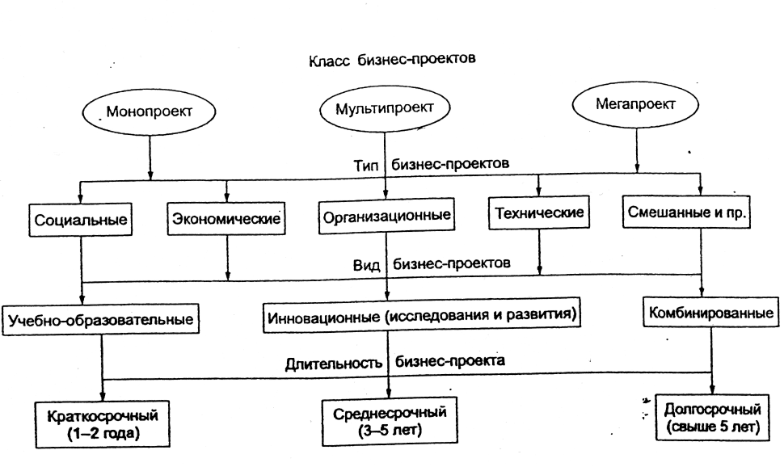

Рис. 1 – Классификация бизнес - проекта

Цели и структура бизнес – проекта
Цели бизнес - проекта. В соответствии с приведенным выше системным определением проекта «как целенаправленного изменения состояния системы» одним из центральных понятии, связанных с проектом, является понятие его цели. Очень близко к этому понятию находится понятие «задача». Уточним их содержание.
Цели - желаемый результат деятельности, достигнутый в пределах некоторого интервала времени.
Задача – желаемый результат деятельности, достижимый за намеченный (заданный) интервал времени и характеризующийся набором количественных данных или параметров этого результата.
Из анализа приведенных определений можно получить несколько полезных выводов относительно цели проекта:
- определение (нахождение) цели проекта по своему значению и содержанию можно сравнить с постановкой задачи;
- при нахождении цели, как и при постановке задачи, нельзя ограничиться формулировкой только абстрактно желаемого результата проекта, а необходимо найти ответы на вопросы:
Как в точности должен выглядеть результат проекта (характеристики результата проекта)?
Какие условия должны учитываться при реализации проекта (требования и ограничения)?
Для возможности определения степени достижения целей проекта. Необходимо выбрать соответствующие критерии. На основе этих критериев можно оценить альтернативные решения по достижению целей проекта. Таким образом, можно отметить, что цели проекта должны быть четко определены: они должны иметь ясный смысл; результаты, получаемые при достижении цели. Должны быть измеримы. А заданные ограничения и требования должны быть выполнимы. Иными словами, цели должны находиться в «области допустимых решений» проекта.
Признаки бизнес - проекта
Как видно из приведенных выше определений, предприятия, обладающие признаками бизнес - проекта, имеют общие для всех проектов признаки. Что же это за признаки?
Анализируя определения проекта, выделим следующие основные признаки бизнес - проекта:
- изменения как основное содержание проекта;
- ограниченная во времени цель;
- временная ограниченность продолжительности проекта;
-относящийся к проекту бюджет;
- ограниченность требуемых ресурсов;
- неповторимость и новизна;
- комплексность;
- правовое и организационное обеспечение;
- разграничение;
- информационная и консалтинговая поддержка.

РАЗРАБОТКА БИЗНЕС-ПЛАНА - ПРОЦЕСС ФОРМИРОВАНИЯ ОБРАЗА, МИССИИ И СТРАТЕГИИ РАЗВИТИЯ КОМПАНИИ

Цели бизнеса:
• Поддерживать оптимальные прибыли, чтобы финансировать рост
обеспечивать соответствующий возврат средств владельцам акций;
• Разрабатывать и продавать уникальные продукты (услуги) высочайшего качества, полезные заказчикам, потребителям.
Процесс бизнес - планирования
Основными элементами бизнес-плана являются: титульный лист, вводная часть (резюме проекта), аналитический раздел содержательный раздел (сущность проекта) и разделы внутри фирменного планирования. Ключевые моменты бизнес - планирования это оценка инициаторами проекта:
- возможности, необходимости и объема выпуска продукций (услуг);
- потенциальных потребителей;
- конкурентоспособности продукта на внутреннем и внешнем рынках;
- своего сегмента рынка;
• достаточности капитала у инициатора бизнес - идеи и возможных источников финансирования.
Итак, бизнес-план это:
- изложение системы доказательств, убеждающих инвесторов выгодности проекта;
- определение степени жизнеспособности и будущей устойчивости предприятия;
- предвидение рисков предпринимательской деятельности;
- конкретизация перспективы бизнеса в виде системы количественных и качественных показателей развития;
- развитие перспективного (стратегического) взгляда на компанию и ее рабочую среду путем получения ценного опыта планирования.
ЧТО ВХОДИТ В БИЗНЕС – ПЛАН ?

- Обзор/Краткие выводы
• Цель плана;
- Ваши потребности в финансах, их природа и для каких целей они необходимы;
- Краткое описание бизнеса и его целевого рыночного сегмента;
- Что делает ваш бизнес непохожим на бизнес ваших конкурентов?
- Что именно должно вызывать доверие к вашему бизнесу (отчетные материалы, квалифицированность руководящей группы и т.д.);
- Выдержки из основных финансовых предложений;
2. Компания и отрасль, в которой она занята
- Основные направления и цели деятельности компании;
- История компании;
- Прошлые успехи компании;
- Характеристика отрасли промышленности, к которой относится ваш бизнес;
3. Продукция/Услуги
- Описание продукции/услуг и их применения;
- Отличительные качества или уникальность продукции /услуг;
- Технология и квалификация, необходимые в вашем бизнесе;
- Лицензии/патентные права;
- Будущий потенциал;
4. Рынки
- Покупатели;
- Конкуренты (их сильные и слабые стороны);
- Сегменты рынка;
- Размер рынка и его рост;
- Ваша оценочная доля на рынке;
- Состав вашей клиентуры;
- Основные характеристики продукции/услуг или их уникальность;
- Особые характеристики рынка;
- Влияние конкуренции;
5. Маркетинг
- Маркетинговая расстановка (обеспечение конкурентоспособности продукции /услуг) - основные характеристики продукции/услуг в сравнении с конкурирующими;
- Ценовая политика;
- Торговая политика;
- Реклама и продвижение продукции на рынке;
- Политика поддержки продукции/услуг;
- Проявление интереса со стороны вероятных покупателей;
6. План и развитие (если они соответствуют направленности вашего бизнес- плана)
- Стадия развития;
- Трудности и риск;
- Совершенствование продукции/услуг;
- Разработка продукции/услуг в будущем;
7. Производство и производственные операции
- Расположение помещений;
- Оборудование;
- Объем продукции/услуг;
- Источники поставки основных материалов, оборудования или рабочей силы;
- Использование субподрядчиков;
- Природа производственных процессов – машинное оборудование и критические точки;
8. Менеджмент
- Владельцы предприятий/директора и основной руководящий состав;
- Экспертиза и отчетные материалы (детальные анкетные данные в качестве приложения);
- Вознаграждение руководящего состава;
- Краткие выводы по планированию количества персонала и расширению штата;
- Обучение, подготовка;
- Консультанты, советники, менеджеры;
9. Потребности в финансировании
- Необходимые фонды и время их получения;
- Предлагаемые варианты сделок;
- Ожидаемый уровень воспроизводства;
- "Пути выхода" для инвесторов;
10. Основные пункты финансового плана, степень риска
- Основные пункты финансового плана (объем продаж, прибыль, оборот капитала, себестоимость и т.д.);
- Комментарий к финансовому плану;
- Риск и каким образом его можно избежать;
11. Подробный финансовый план
- Прибыль и убыток;
- Анализ вкладов и рентабельности;
- Анализ состояния наличности (ежемесячно в течение первого года);
- Анализ устойчивости;
- Балансовый отчет (раз в год);
12. Наиболее часто встречающиеся пункты приложений
- Технические данные по продукции;
- Подробности патентных документов и т.д.;
- Сообщения консультантов по продукции или рынкам;
- Анкетные данные руководящих работников;
- Сведения о порядке и методе проведения опросов и исследований;
- Организационная схема;
- Отчет по ревизии бухгалтерских документов;
- Ф.И.О. бухгалтеров, юрисконсультов и банкиров;

ПОСЛЕДОВАТЕЛЬНОСТЬ РАЗРАБОТКИ БИЗНЕС-ПЛАНА

Перспективная бизнес-идея (замысел).
1. Сбор и анализ информации о продукции (услуге). Описание продукции (услуги);
2. Сбор и анализ информации по рынку сбыта («Маркетинг и сбыт продукции (услуг));
3. Анализ состояния и возможностей предприятия и перспективность отрасли («Описание предприятия и отрасли»);
4. Определение потребности и путей обеспечения площадями, оборудованием, кадрами и другими ресурсами (Производственный план);
5. Расчет потребного капитала и источников финансирования (Финансовый план);
6. Определение направленности и масштабности проекта, расчет эффективности (направленность и эффективность/проекта);
7.Разработка организационной структуры, правового обеспечения графика реализации проекта (Организационный план);
8. Решение вопроса рисков и гарантии (Риски и гарантии);
9. Подбор материалов и составление приложений;
10. Составление краткого содержания проекта (Резюме);
11.Составление аннотации на проект (Аннотация);
12. Оформление титульного листа;

ТИТУЛЬНЫЙ ЛИСТ, АННОТАЦИЯ И РЕЗЮМЕ БИЗНЕС-ПЛАНА

Титульный лист бизнес-плана
Предприятие ______________________________________________
Адрес_________Телекс _ , Факс _________, Телефон___________
Строго конфиденциально
Просьба вернуть, если Вас не заинтересовал проект
Кому_____________________________________________________
Краткое название проекта (до 20 – 30 знаков)
Полное название проекта____________________________________
Руководитель предприятия ________________________тел. ______
Проект подготовил_______________________________тел. ______
Дата начала реализации проекта______________________________
Продолжительность проекта_________________________________
Период времени от даты, на которую актуальны исходные данные,
от даты начала проекта ______________ мес.
Дата составления______________________ г.

Аннотация бизнес-плана
Предприятие______________________________________________
Адрес____________________________________________________
Телефон Факс___________________________________
Руководитель предприятия__________________________________
Суть предполагаемого проекта и место реализации _____________
__________________________________________________________
Результат реализации проекта________________________________
Общая стоимость проекта___________________________________
Необходимые (привлекаемые) финансовые ресурсы_____________
Срок окупаемости проекта__________________________________
Ожидаемая среднегодовая прибыль__________________________
Предполагаемая форма и условия участия инвестора __________
Гарантии по возврату инвестиций__________________

Резюме бизнес - плана
1. Сущность проекта________________________________________
2. Эффективность проекта___________________________________
3. Сведения о фирме________________________________________
- Команда управления_____________________________________
- План действия__________________________________________
- Финансирование________________________________________
- Планы возврата заемных средств___________________________
- Гарантии возврата инвестиции_____________________________

Цель деятельности фирмы
В бизнес - структурах хорошо известен термин «заявленные цели бизнеса», что означает определение ключевых задач и сами будете удивлены, насколько пригодится вам такое заявление цели бизнеса, как оно всегда будет держать, вас на верном пути. А достижение поставленной цели - это огромная движущая сила. Если вы знаете точно, чего хотите добиться, больше вероятности осуществить вашу задачу.

Факторы внешней среды
Демографические | Экономические | Природные | Научно-технические | Политические | Культурные
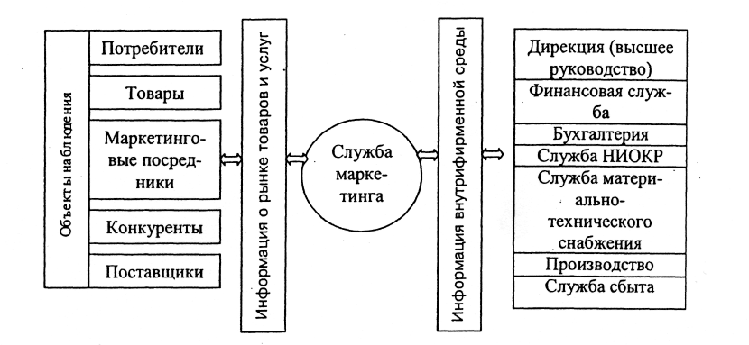
Рис. 2. Основные источники маркетинговой информации предприятия

Таблица 1. - Классификация маркетинговой информации

Признаки классификации | Виды маркетинговой информации
Период времени, к которому относятся сведения | - Историческая  - Текущая  - Прогнозная
Отношение к этапам принятия маркетинговых решений | - Констатирующая  - Поясняющая  - Плановая  - Информация, используемая при контроле маркетинга
Возможность численной оценки | - Количественная  - Качественная  - • Качественная
Периодичность возникновения | - Постоянная  - Переменная  - Эпизодическая
Источники информации | - Первичная  - Вторичная
Назначение | - Справочная  - Рекомендательная  - Нормативная  - Сигнальная  - Регулирующая

СРЕДА ДЛЯ БИЗНЕСА,
ОТРАСЛЬ И СОЗДАВАЕМАЯ ФИРМА

Структура данного раздела бизнес - плана может иметь следующий вид.
Описание отрасли (подотрасли). (Следует показать картину современного состояния и перспектив развития отрасли, в которой вы собираетесь оперировать. Необходимо рассмотреть ее структуру. Коротко опишите емкость рынка сбыта, тенденции его роста и своих основных конкурентов. Дайте оценку вероятности появления новых потребителей нашего продукта, законов и инструкций, конкурентов, или, наоборот исчезновение последних, т. е. любых тенденции и факторов, которые могут позитивно или негативно повлиять на Ваш бизнес.
Описание вида деятельности (бизнеса)
Цель этого раздела бизнес-плана заключается в том, чтобы объяснить: на чем вы хотите сделать бизнес; каким образом вы собираетесь добиться поставленной цели; на чем основано ваше убеждение в успехе дела.
Решение о том, каким видом деятельности заняться, что она будет представлять собой в течение ближайших пяти лет, по существу, самое важное, которое вам предстоит принять.
Продукт (вид услуг) бизнеса
Эта часть бизнес-плана начинается с раздела, в котором описывается тот продукт или та услуга, которые вы хотите предложить вашим будущим покупателям и ради производства которых задумывается весь проект. Никто в мире не дает денег прост на строительство завода химических волокон или открытие мастерской по ремонту часов. Здесь от вас потребуют предельной четкости и прежде всего ответа на вопросы:
- Какие потребности призван удовлетворять ваш продукт или услуга?
- Что особенного в нем и почему потребители будут отличать его от товаров (услуг) ваших конкурентов и предпочитать?
- Какими патентами или авторскими свидетельствами защищены особенности вашего продукта или технологии?
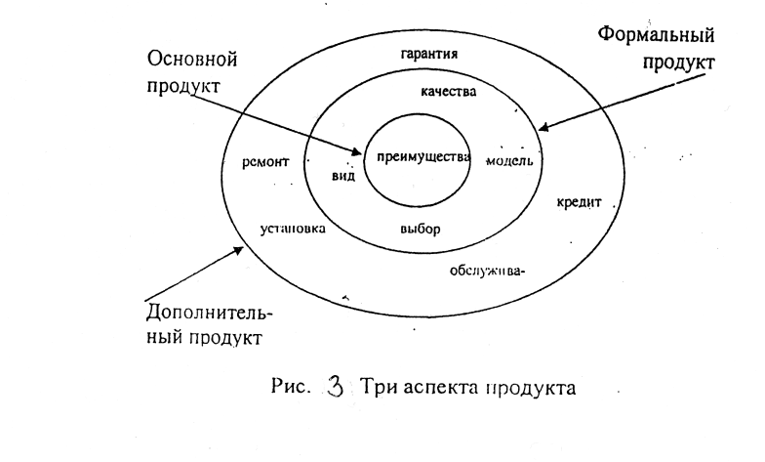
Очень важно четко охарактеризовать основные качества вашего товара, преимущества его дизайна и особенности упаковки, в которой он будет продаваться. Все это имеет особое, значение для товара, предназначенного для продажи па мировом рынке, а теперь - и на нашем внутреннем».

Анализ рынка сбыта
Чтобы добиться устойчивого роста объема продаж, необходимо досконально изучить свой рынок, т. е. организации и людей, которые покупают товар или пользуются услугами. Необходимо держать под контролем круг ваших потребителей. Тогда вы всегда сможете решить, остаться на этом рынке или покинуть его. Однако действуйте осторожно. Появление на рынке или уход с него относятся к числу наиболее важных стратегических решений и требуют тщательного расчета. Конечно, вы заинтересованы в тех потребителях, которые купят товар по цене, обеспечивающей получение прибыли в достаточном объеме и на протяжении длительного периода с тем, чтобы ваша фирма могла существовать и развиваться. Следовательно, ваша первая задача — определить свой целевой рынок. Поиск его осуществляется путем логических рассуждений на тему: «Кто заинтересован в ваших товарах или услугах?» Начните со своей сегодняшней клиентуры или того, кто мог бы стать вашим потенциальным покупателем.

Таблица 2 - Классификация товарных рынков
Признак классификации | Тип рынка
Вид продаваемого товара | - Рынок сырья  - Рынок материалов  - Рынок средств производства  - Рынок инноваций  - Рынок капитала.  - Информационный рынок  - Рынок интеллектуального продукта и др.
Масштабы охвата территории | - Мировой рынок  - Зональные рынки  - Региональные рынки  - Страновый рынок:  - внутренний рынок  - внешний рынок
Уровень конкуренции | - Рынок совершенной конкуренции  - Рынок монополистической конкуренции  - Олигополия  - Монополия
Соотношение спроса и предложения | - Рынок продавца  - Рынок покупателя
Характер конечного использования товара | - Рынок потребительских товаров  - Рынок товаров производственного назначения  - Рынок промежуточных товаров  - Рынок государственных учреждений
Организационная структура | - Закрытый рынок  - Открытый рынок
Качественная структура | - Потенциальный рынок  - Действительный рынок  - Квалифицированный рынок  - Освоенный рынок

Таблица 3 - Характеристики, цели и стратегии различных этапов жизненного цикла товара

 | Выведение на рынок | Рост | Зрелость | Упадок
Характеристики
Продажи | Невысокий  уровень продаж | Быстро растущий объем  продаж | Пик продаж | Паление объема продаж
Издержки | Высокие в расчете на покупателя | Средние в расчете на покупателя | Низкие в расчете на покупателя | Низкие в расчете на покупателя
Прибыль | Отрицательная (убыток). Невысокая | Растущая | Высокая | Падение прибыли
Покупатели | Новаторы | Ранние последователи | Среднее большинство | Консерваторы
Конкуренты | Очень мало | Растущее количество | Стабильное число, начинающее  сокращаться | Сокращаю-щееся количество
Маркетинговые цели
 | Создать возможность ознакомиться с товаром и попробовать его | Максимально увеличить долю рынка | Максимально увеличить прибыль, одновременно отстаивая свою долю рынка | Сократить расходы и выкачать ресурсы из торговой марки
Стратегии
Товар | Предложить базовый товар | Предложить усовершенствованные варианты товара, сервис и гарантии | Производил, разнообразную номенклатуру торговой марки и ее моделей | Прекратить, производство слабых товаров
Цена | Цена, позволяющая проникнуть на рынок | Цена, равная издержкам плюс фиксированная прибыль | Цена, позволяющая дать достойный отпор конкурентам | Сниженная цена
Распространение | Сформировать избирательное распространение | Сформировать интенсивное распространение | Сформировать более интенсивное распространение | Действовать избирательно: отказываться от неприбыльных каналов распространения
Реклама | Добиться ознакомления с товаром первых приверженцев и дилеров | Добиться ознакомления с товаром и интереса к нему массового рынка | Подчеркивать отличия и преимущества торговом марки | Сократить рекламу до уровня, необходимого для сохранения консервативных приверженцев
Стимулирование сбыта | Использовать интенсивные меры по стимулированию сбыта, чтобы заинтересовать покупателей | Сократить мероприятия по стимулированию сбыта, пожиная плоды растущего покупательского спроса | Увеличить меры по стимулированию сбыта, чтобы стимулировать переключение покупателей на свою торговую марку | Сократить мероприятия по стимулированию сбыта до минимального уровня

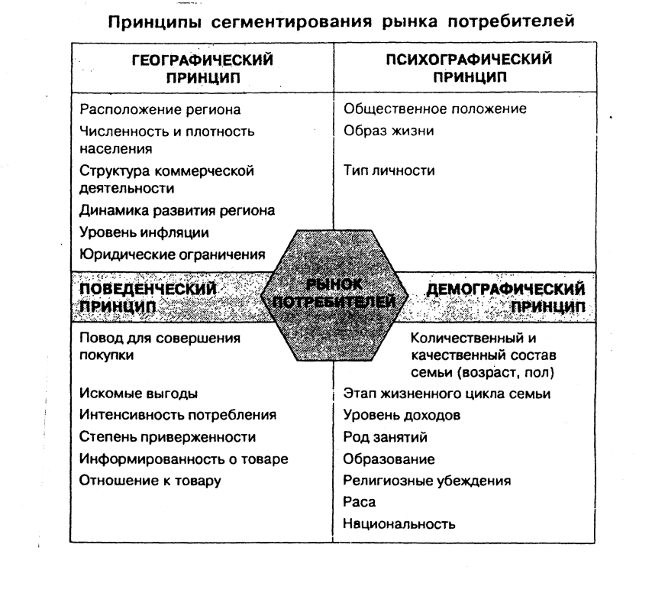
Конкуренция и конкурентное преимущество

В этом разделе бизнес-плана вы должны сообщить потенциальным партнерам и инвесторам всё, что вы знаете о конкуренции на том рынке, куда должна поступить ваша продукция. Конкретно вам необходимо ответить на следующие вопросы:
1. Кто является крупнейшим производителем аналогичных товаров?
2. Как обстоят их дела с объектами продаж, доходами, внедрением новых моделей, техническим сервисом (если речь идет о машинах и оборудований)? Много ли внимания и средств они уделяют рекламе изделий ?
3. Что собой представляет их продукция: основные характеристики, уровень качества, дизайн, мнение покупателей ?
4.Каков уровень цен на продукцию конкурентов? Какова, хотя бы в общих чертах, их политика цен?
Отвечая на вопросы, вы должны удержаться от грубой ошибки при составлении бизнес-плана - лакировки действительности. Казалось бы, какой смысл хвалить продукцию конкурентов в собственном бизнес-плане, вызывая сомнения у банка или инвесторов в успехе ваших планов прорыва на этот рынок? Не лучше ли о чем-то умолчать, что-то сказать как бы мельком, но зато подчеркнуть все реальные или мнимые слабости конкурентов ?
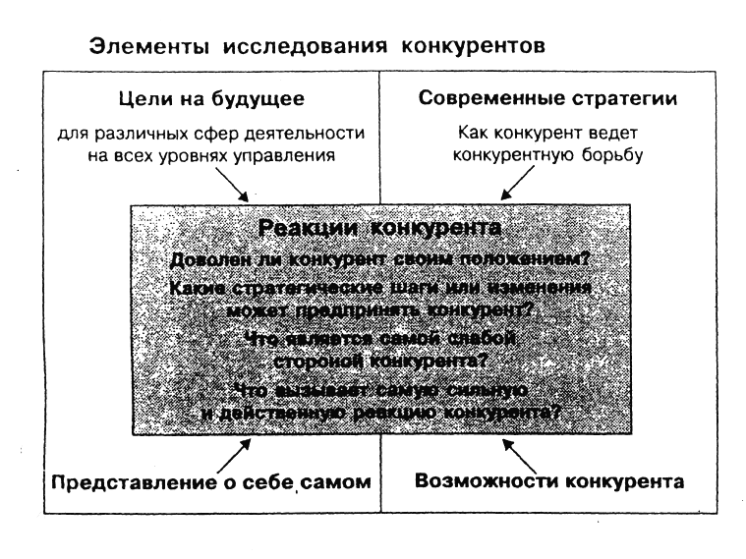

К числу, типичных ошибок разработчиков бизнес-плана можно отнести попытки внедриться на перенасыщенный рынок. Детальный анализ действий конкурентов может заставить сменить стратегию и внести коррективы в текущую деятельность, чтобы успешнее противостоять своим соперникам. Это должно войти в привычку уже потому, что рынки пребывают в постоянном изменении и чей-то успешный дебют привлекает новых конкурентов.
Не забывайте, что первый принцип финансового рынка очень прост - чей рискованнее вложение (а что может быть рискованнее, чем кредитование глупца или обманщика), тем дороже оно обходится заемщику, потому что инвестор закладывает в ставку процента резерв страхования от неудач.

ПРИМЕР ИСПОЛЬЗОВАНИЯ МАТРИЦЫ «БОСТОН КОНСАЛТИНГ ГРУПП» ДЛЯ АНАЛИЗА КОНКУРЕНТОСПОСОБНОСТИ ИЗДЕЛИЙ МНОГОПРОДУКТОВОЙ ФИРМЫ.

Матрица «Бостон консалтинг групп» позволяет предприятию классифицировать каждое из своих производств по его доле на рынке относительно основных конкурентов и темпам годового роста в отрасли. Используя матрицу, предприятие может определить, во-первых, какое из его производств играет ведущую роль по сравнению с конкурентами и, во-вторых, какова динамика их рынков: развиваются они, стабилизируются или сокращаются, В основе матрицы лежит предположение, что чем больше доля одного из производств на рынке, тем ниже относительные издержки и выше прибыль в результате экономии от масштабов производства, накопления опыта и улучшения позиции при заключении сделок. Матрица выделяет четыре типа производств: «звезды», «дойные коровы», «дикие кошки» («трудные дети») и «собаки» и предполагает стратегии для каждого из них (рис. 4)

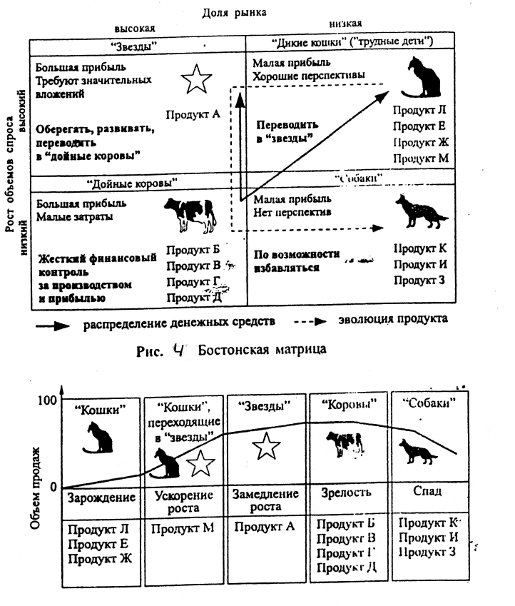

Метод компании Boston Consulting Group
Анализ продуктового портфеля (матрица БКГ)

Темпы  роста | Доля на рынке
Темпы  роста | ВЫСОКАЯ ДОЛЯ | НИЗКАЯ ДОЛЯ
ВЫСООКИЕ | «Звезды»  *______________________  *______________________  *______________________  *______________________  *______________________  *______________________ | «Темные лошадки»  *______________________  *______________________  *______________________  *______________________  *______________________  *______________________
НИЗКИЕ | «Дойные коровы»  *______________________  *______________________  *______________________  *______________________  *______________________  *______________________ | «Собаки»  *______________________  *______________________  *______________________  *______________________  *______________________  *______________________

Анализ рыночных возможностей с помощью матрицы развития
товара/рынка

1 | Существующие товары | Новые товары
Существующие  рынки | Углубление рынка | Расширение рынка
Новые рынки | Развитие рынка | Диверсификация

Стратегия - плана маркетинга

План маркетинга как часть бизнес-плана не только необходим для внутренней организации деятельности вашей фирмы, но и служит основой контактов как с партнерами, так и с инвесторами. При обсуждений бизнес - плана с будущими партнерами необходимо иметь чёткое представление о принципиальной схеме распространения вашего товара, методах определения цен, уровне рентабельности на вложенный капитал и других вопросах маркетинговой политики, представленной в соответствующих разделах бизнес-плана.

Выбор маркетинговой стратегии занимает ключевое место на всем протяжений от возникновения бизнес - идеи до появления товара на рынке и его послепродажного обслуживания.

Что делает ваш продукт конкурентоспособным, а также привлекательным и выгодным для контрагентов при производстве, транспортировке и потреблении? Что заставляет клиента открыть для нас двери? Ответы на эти вопросы включают в себя определения как требований рынка, так и величины риска, который вы можете взять на себя. При разработке ценовой политики важно определить не только уровень цен, но и стратегическую линию цепового поведения фирмы на рынке по каждому виду товара. Ценовая стратегия - основа принятия решений в установлении цены продажи в каждой конкретной сделке.

SWOT - АНАЛИЗ

ФАКТОРЫ, это, что мы рассматриваем.
- Strength- сила, сильные стороны вашей организации.
- Weakness - слабость, слабые стороны вашей организации.
- Opportunity - возможности, то, что организация хочет, но не может выполнить, возможности среды.
- Threat - опасности, трудности, проблемы, возникающие при деятельности организации, люди, не поддерживающие ее деятельность.

Внутренние | Внешние
Сильные стороны | Благоприятные возможности
Компетентность?  Адекватные финансовые ресурсы?  Хорошие конкурентоспособные навыки?  Хорошая репутация у покупателей?  Признанный лидер на рынке?  Хорошо продуманные стратегии в сфере деятельности?  Экономное ведение хозяйства?  Положительное влияние конкуренции?  Собственные технологии?  Преимущества в стоимости?  Преимущества перед конкурентами?  Способность к инновациям?  Проверенный менеджмент? | Работа с дополнительными группами потребителей?  Внедрение в новые рынки или сегменты  рынка?  Расширение спектра продуктов для удовлетворения более широкого круга потребителей?  Дифференцированность продуктов?  Вспомогательные продукты?  Вертикальная интеграция?  Способность перейти к более выгодным  стратегическим группам?  Уверенность в отношении фирм-  соперников?  Быстрый рост рынка?
Слабые стороны | Факторы угрозы
Никакого стратегического направления?  Маргинальное положение на рынке?  Устаревшая техника?  Неприемлемый уровень прибыльности вследствие  Недостаток глубины и таланта менеджмента?  Отсутствие ключевых навыков или компетенции?  Плохой контроль за выполнением стратегии?  Слабость в отношении конкурентов?  Отсталость в отношении исследований и разработок?  Слишком узкий спектр продуктов?  Слабый имидж на рынке?  Маркетинговые навыки ниже среднего уровня?  Слабость перед конкурентами?  Отсутствие финансирования приводит к необходимости смены стратегии? | Приход новых конкурентов?  Повышение объема продаж аналогичных  продуктов?  Медленный рост рынка?  Неблагоприятная политика государства?  Уязвимость при спаде производства и в  зависимости от цикла бизнеса?  Рост расходов на заключение сделок с  потребителями или поставщиками?  Изменение нужд и вкусов покупателей?  Неблагоприятные демографические изменения?

ПРАКТИКА В ФОРМИРОВАНИИ ОБРАЗА БУДУЩЕГО
КОМПАНИИ

Vision (видение) - всеохватывающее представление будущего после того, как организация достигнет своих целей. Четкая формулировка видения - первый шаг в составлении грамотного стратегического плана.
Требования к формулировке видения:
- Она должна быть нацелена в будущее;
- Формулировки должна быть краткой
- Оно должны быть понятной каждому
- Ваше видение может разделяться другими организациями
Какой я вижу нашу компанию в (через) …….
_____________________________________________________________
_____________________________________________________________
_____________________________________________________________
_____________________________________________________________
_____________________________________________________________

Стратегические направления

Стратегические направления  В каком направлении следует двигаться? | Стратегические установки  Каких результатов мы хотим добиться? | Сроки

Данный этап сводиться к разработке матрицы SWOT-анализа. Это творческий процесс, но есть одно существенное требование: вы должны формировать стратегии только на основе указанных в матрице возможностей, угроз и сильных и слабых сторон. Не стремитесь придумать как можно больше стратегий: лучше 15 выполнимых, чем 30 невыполнимых вариантов.

Матрица SWOT- анализа

 | Сильные стороны (S)  1)  2)  3) | Слабые стороны (W)  1)  2)  3)
Возможности (О)  1)  2)  3) | SO-стратегия  Мероприятия, которые необходимо провести, чтобы использовать сильные стороны для расширения возможностей  1)  2)  3) | WО -стратегия  Мероприятия, которые необходимо провести, чтобы преодолеть слабые стороны, используя имеющиеся возможности.  1)  2)  3)
Угрозы (Т)  1)  2)  3) | SТ-стратегия  Мероприятия, которые используют сильные стороны организации, чтобы избежать угроз  1)  2)  3) | WT-стратегия  Мероприятия, которые позволяют преодолеть слабые стороны, чтобы избежать угроз.  1)  2)  3)

